Моделирование отрицательных сил трения при реализации просадочных свойств грунта

В.Ф.Акопян, И.В.Кондрик, О.В.Самсонов
Донской государственный технический университет, г. Ростов-на-Дону
Аннотация: в статье рассмотрено моделирование отрицательных сил трения при реализации просадочных свойств грунта основания свайного фундамента. Выполнен расчет различных вариантов расчетных схем по РСН. По результатам расчета выполнен анализ напряженного деформируемого-состояния грунтового массива, сделаны соответствующие выводы.
Ключевые слова: отрицательные силы трения, метод конечных элементов, свайный фундамент, грунтовый массив, просадка грунта.

Силами отрицательного трения называются направленные вертикально вниз силы, возникающие на боковой поверхности сваи при просадке околосвайного грунта. Характерной особенностью процесса возникновения отрицательных сил является то, что просадка грунта около сваи протекает значительно быстрее, чем осадка самой сваи от действия внешних нагрузок. При этом быстро проседающая грунтовая масса за счет сил трения создает дополнительную нагрузку на сваю вдобавок ко всем внешним нагрузкам [1, 2, 4, 5]. При небольшом запасе несущей способности сваи это может привести к его дефициту и дополнительным значительным осадкам свайного фундамента, нередко превышающим предельно допустимые значения. Поэтому следует обязательно учитывать отрицательное трение грунта, во избежание негативных последствий, оказываемых на сооружение сверхнормативными перемещениями свайного фундамента, проектируемого на основании из просадочных грунтов [6,7].
В качестве объекта исследования принят абстрактный массив грунта до погружения в него свайного фундамента и после погружения. Просадка происходит от собственного веса. Численное моделирование для оценки напряженно-деформируемого состояния грунта выполнено в конечно-элементном программном комплексе ЛИРА 10.6 [9, 10].
Расчет производился по РСН, по двум сочетаниям нагрузок. В процессе расчета было замоделировано 2 загружения:
Загружение 1 – собственный вес грунтового массива
Загружение 2 – внешняя нагрузка, приложенная к ростверку свайного фундамента.
В первом сочетании учитывалось влияние только первого загружения. Во втором сочетании учитываются оба загружения. Коэффициенты для расчета по РСН отображены в таблице № 1.
Таблица № 1
Коэффициенты для РСН
Сочетание | Загружение | Имя загружения | Коэф.к загр. | Коэф.к расч. | Коэф.к норм | Доля дл. | Итог.коэф.к расч. | Итог.коэф.к расч.дл.дейст. | Итог.коэф.к норм. | Итог.коэф.к норм.дл.дейст.
1 | 1 | Собственный вес грунта | 0.47 | 1 | 1 | 1 | 0.47 | 0.47 | 0.47 | 0.47
2 | 1 | Собственный вес грунта | 0.47 | 1 | 1 | 1 | 0.47 | 0.47 | 0.47 | 0.47
 | 2 | Внешняя нагрузка | 1 | 1 | 1 | 1 | 1 | 1 | 1 | 1

Первоначально рассмотрена расчетная схема грунтового массива без свайного фундамента (рис. 1, а). Зафиксировав модуль общей деформации, подобрано такое значение объемного веса, при котором просадка от собственного веса грунта уравнивается с деформациями грунтового массива, полученными с помощью аналитических расчетов [3].
Напряженно-деформируемое состояние грунтового массива значительно изменяется после устройства свайного фундамента (рис. 1, б). Грунт, проседая от собственного веса, начинает обвисать на сваях [8]. Проявляется явление, схожее с силами отрицательного трения. Далее на существующий фундамент прикладывается дополнительная внешняя нагрузка, что влечет за собой увеличение осадки фундамента совместно с увеличением просадки грунта около боковой поверхности свай (рис. 1, в).
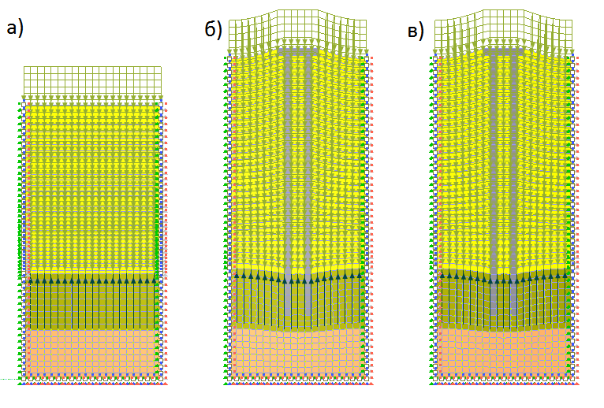
Рис. 1 – Расчетные схемы: а – грунт без свай, б – грунт со сваями, без дополнительной внешней нагрузки, в – грунт со сваями с дополнительной внешней нагрузкой на ростверк
Эпюры распределения перемещений вдоль оси Z и эпюры распределения продольных усилий N_{y} в толще грунта показаны на рис. 3 и 4 соответственно. Из рис. 3 и 4 наглядно видно, что в пустой грунтовой толще просадка грунта значительно больше, чем в толще со сваями. Это обусловлено появлением отрицательных сил трения в верхней части грунтового массива около боковой поверхности свай, которые уменьшают просадку грунта от собственного веса.
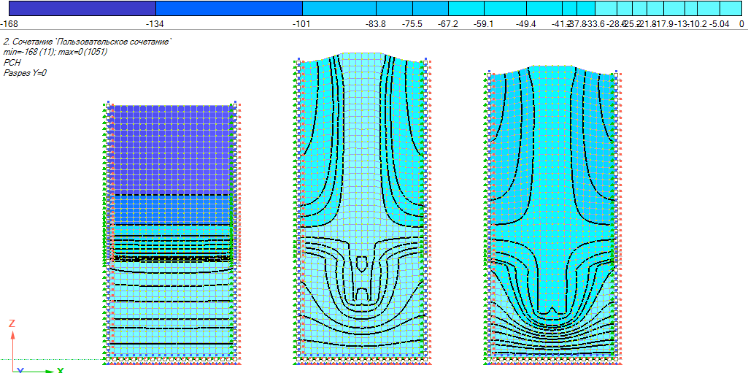
Рис. 2 – Изополя вертикальных перемещений относительно оси Z
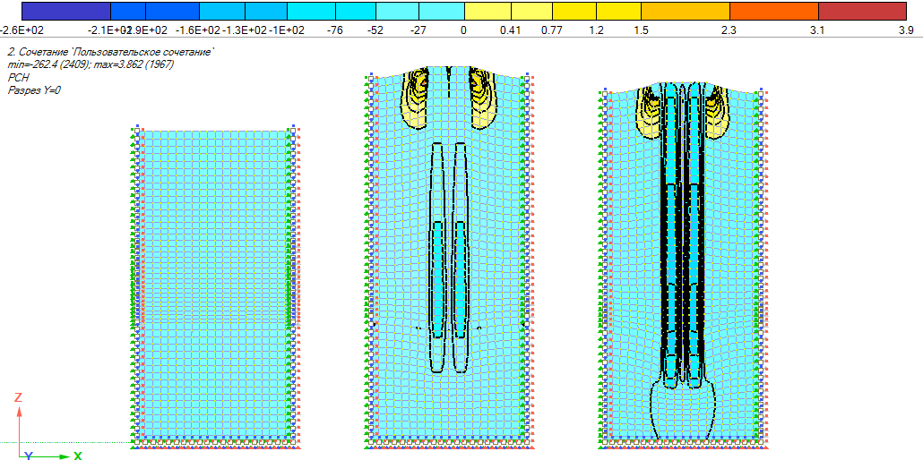
Рис. 3 – Изополя продольных сил Ny
Вывод: результаты выполненного расчета показывают, что устройство свайного фундамента значительно замедляет и понижает реализацию просадочных свойств грунта вследствие возникновения отрицательных сил трения у боковых поверхностей свай.
Литература
1. Акопян В. Ф. Моделирование несущей способности ввинчиваемых свай // Известия Ростовского государственного строительного университета. – 2010. № 14. С. 308-308.
2. Акопян В. Ф. и др. Новые виды свай // Инженерный вестник Дона, 2011, №2 URL: ivdon.ru/ru/magazine/archive/n2y2011/437.
3. Акопян В. Ф. Испытания моделей винтовых свай //Инженерный вестник Дона, 2012, №1 URL: ivdon.ru/ru/magazine/archive/n1y2012/620.
4. Панасюк Л. Н. и др. Монолитная и сборно-монолитная разновидности винтовой сваи АКСИС // Инженерный вестник Дона, 2012, №4-2. URL: ivdon.ru/ru/magazine/archive/n4p2y2012/1241.
5. Зотова Е. В., Хо Ч., Акопян В. Ф. Определение влияния вспомогательного ростверка на несущую способность сваи усиления цокольного здания с учетом неравномерной осадки в г. Белово Кемеровской области // Инженерный вестник Дона, 2013, №2. URL: ivdon.ru/ru/magazine/archive/n2y2013/1706/.
6. Акопян В. Ф., Четвериков А. Л., Конопацкий С. А. Экспериментально-теоретическое обоснование возможности использования ввинчиваемых свай в качестве армоэлементов // Перспективы науки. – 2012. – №. 2. – С. 67-69.
7. Акопян В.Ф. Армирование грунтового массива винтовыми бетонными элементами АКСИС // Механика грунтов в геотехнике и фундаментостроении: материалы Всероссийской научно-практической конференции. – Новочеркасск: ЮРГТУ, 2012. – с. 370-374.
8. Акопян В. Ф., Акопян А. Ф., Должиков П.Н. Полевые испытания грунтов винтовыми сваями повышенной несущей способности// «Строительство-2015»: материалы Международной научно-практической конференции. – Ростов н/Д: Рост. гос. строит. ун-т, 2015. – 427-428 с.
9. A. Prokopov, V. Matua, V. Akopyan Monitoring of the Geotechnical State of the Array During the Reconstruction of the Roki Tunnel // Procedia Engineering, Volume 150, 2016, pp. 2255-2260.
10. V. Akopyan, A. Akopyan Experimental and Theoretical Investigation of the Interaction of the Reinforced Concrete Screw Piles with the Surrounding Soil// Procedia Engineering, Volume 150, 2016, pp. 2202-2207.
References
1. Akopyan V. F. Izvestiya Rostovskogo gosudarstvennogo stroitel'nogo universiteta. 2010. №. 14. рр. 308-308.
2. Akopyan V. F. i dr. Inženernyj vestnik Dona (Rus), 2011, №2. URL: ivdon.ru/ru/magazine/archive/n2y2011/437.
3. Akopyan V. F. Inženernyj vestnik Dona (Rus), 2012, №1. URL: ivdon.ru/ru/magazine/archive/n1y2012/620.
4. Panasyuk L. N. i dr. Inženernyj vestnik Dona (Rus), 2012, №4-2. URL: ivdon.ru/ru/magazine/archive/n4p2y2012/1241.
5. Zotova E. V., Kho Ch., Akopyan V. F. Inženernyj vestnik Dona (Rus), 2013, №2. URL: ivdon.ru/ru/magazine/archive/n2y2013/1706/.
6. Akopyan V. F., Chetverikov A. L., Konopatskiy S. A. Perspektivy nauki. 2012. №. 2. рр. 67-69.
7. Akopyan V.F. Armirovanie gruntovogo massiva vintovymi betonnymi elementami AKSIS [Reinforcement of the soil mass with screw concrete elements AKSIS]. Novocherkassk: YRGTU, 2012. pp. 370-374.
8. Akopyan V. F., Akopyan A. F., Dolzhikov P.N. Polevye ispytaniya gruntov vintovymi svayami povyshennoy nesushchey sposobnosti [Field testing of soils with screw piles of increased bearing capacity]. Rostov n.D: Rost. gos. stroit. un-t, 2015. pp 427-428.
9. A. Prokopov, V. Matua, V. Akopyan. Procedia Engineering, Volume 150, 2016, pp. 2255-2260.
10. V. Akopyan, A. Akopyan Procedia Engineering, Volume 150, 2016, pp. 2202-2207.

